- a) http://www.fer.hr/predmet/visusl

b) da, da, da, da

c) Ima nepomičnih slika, npr:
<img src="/_themes/metallish/platinum/logo.png" class="header_logo" alt=""/>

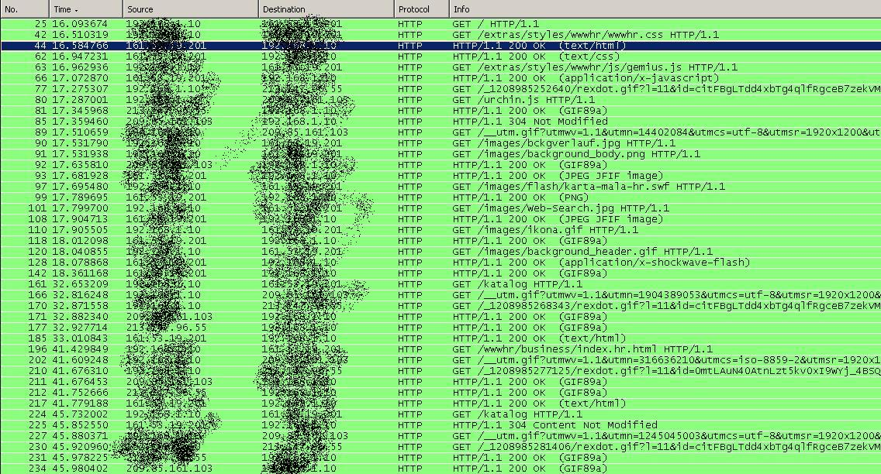

b) Kao što se vidi iz grafa, kada se vraćamo na vrh kataloga on se puno brže učitava, jer ima jedno 3 puta manje razmjena paketa.

- http://www.hr/wwwhr/business/packaging/index.hr.html
<meta http-equiv="Pragma" content="no-cache" />
<meta http-equiv="Cache-Control" content="no-cache, must-revalidate, max-age=0" />
<meta http-equiv="Expires" content="0" />

